Приложение № 2 к письму Федерального казначейства
от «31» декабря 2015 г. № 07-04-05/02-925

Порядок подключения к сеансу видеоконференцсвязи
Федерального казначейства 4 февраля 2016 года

1. В 8 часов 30 минут по московскому времени Управление Федерального казначейства (далее – УФК) включает терминал видеоконференцсвязи, проверяет работу терминала в автономном режиме и ожидает соединения с сервером видеоконференцсвязи (далее – ВКС).
2. В 9 часов 00 минут по московскому времени в центральном аппарате Федерального казначейства (далее – центральный аппарат) осуществляется запуск сеанса ВКС. Все видеотерминалы вызываются с сервера из центрального аппарата.
3. В случае отсутствия связи или неисправности в терминале видеоконференцсвязи УФК должно сообщить об этом по телефону внутренней телефонной связи (ВТС) 9500 5238 или 9500 5024 дежурному инженеру службы эксплуатации.
4. С 9 часов 30 минут по московскому времени проводится сеанс ВКС с использованием видеотерминалов.
5. Микрофоны видеотерминалов должны быть отключены. Активировать микрофоны необходимо только при обращении к УФК администратора ВКС или по просьбе ведущего ВКС в центральном аппарате.
6. При необходимости во время сеанса аудио-видеоконференцсвязи можно активировать режим «прошу слово».
Команды с пульта видеотерминала для запроса слова:
# – вход в режим ввода тоновых команд. На экране появится изображение клавиатуры.
*22 – сигнал администратору ВКС о запросе слова (сигнал активен на экране компьютера оператора 30 секунд).
7. При необходимости, УФК может просматривать web-трансляцию сеанса ВКС в другом помещении (просмотр трансляции в помещении с работающим видеотерминалом не допускается). В каждом УФК не более одного подключения к серверу видеотрансляции.
Минимальные требования к персональному компьютеру для просмотра трансляции:
- Операционная система: Windows XP или Windows 7
- Программа web-просмотра Microsoft Internet Explorer® 7.0 или 8.0
- Межплатформенный внешний модуль Adobe® Flash® Player 9.x или 10.x

Для просмотра текущей трансляции необходимо в адресном поле программы web-просмотра (Internet Explorer) указать IP-адрес сервера видеотрансляции https://10.128.1.198/.
Далее для просмотра текущей видеоконференции необходимо выбрать вкладку Меню > Потоковая передача.

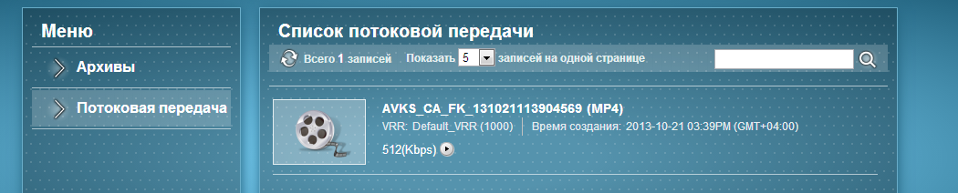

После открытия вкладки необходимо выбрать трансляцию текущей видеоконференции и выбрав режим с соответствующим качеством нажать на кнопку проигрывания .
В случае появления следующего сообщения:

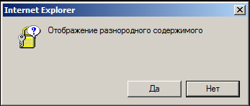

Необходимо согласиться с предложением нажав кнопку «Да».
В открывшемся окне появится окно трансляции с панелью меню:
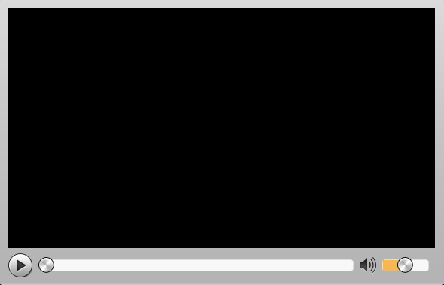

Регулировать громкость трансляции с помощью регулятора  и выводить трансляцию в полноэкранном режиме двойным нажатием левой кнопки мыши на видеотрансляцию. Выход из полноэкранного режима производится кнопкой Esc.

